برنامج (power point)
من خلال دراستك لبرنامج PowerPoint صممي العرض التالي و احفظيه باسمك على سطح المكتب:
- الشريحة الأولى :
- العنوان الرئيسي للشريحة محاضرة حاسب آلي ( نوع الخط Arial– الحجم 44 )
- العنوان الفرعي : استخدام برنامج Power Point (نوع الخط Andalus– الحجم 32)
- اختاري قالب تصميم لجميع الشرائح في العرض .
من تصميم – ثم اختيار أي من القوالب الجاهزه
- وضع تذييل للشريحة يحتوي على اسمك الثلاثي والتاريخ الحالي .
من ادراج – رأس وتذييل – وضع علامه الصح عند التاريخ ثم وذع علامه صح عند تذيل الصفحة وكتابة الاسم
- إضافة حركة للعنوان الرئيسي من اختيارك بحيث يعرض بشكل تلقائي بعد عرض الشريحة كلمة كلمة .
تحديد العنوان الرئيسي ثم الضغط على حركات واخيار الحركة المناسبة والضغط على خيارات التأثير وتحريك النص بالكلمة
- الشريحة الثانية :
- كتابة العنوان : مكونات الحاسب الآلي
- ادراج SmartArt من اختيارك وتغيير نظام الالوان فيه وكتابة (الأجهزة hardware– البرامج Software )
- إضافة حركة من اختيارك للتخطيط السابق بحيث يعرض عند النقر بالماوس .
تحديد smart art ثم الضغط على حركات واخيار الحركة المناسبة وجعل البدء عند النقر بالماوس
- يتم الانتقال للشريحة 3 عند النقر على ( الأجهزة) مع وضع تلميح مناسب .
لابد من إدراج الشريحة الثالثة أولاً ثم تحديد الشكل الذي يحتوي على الأجهزة والضغط على النقر الأيمن واختيار ارتباط تشعبي ثم تعديل المطلوب
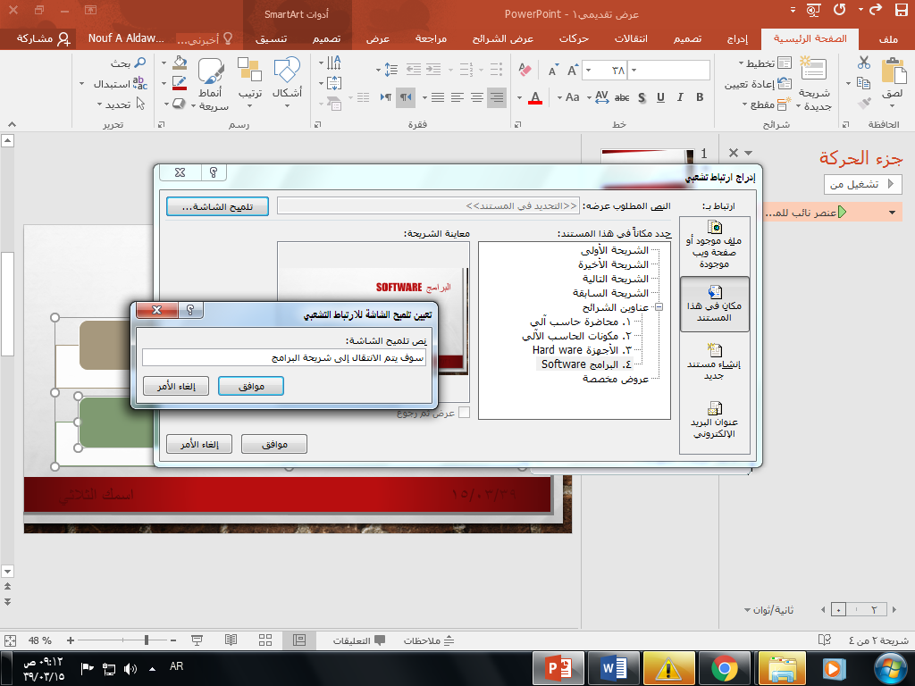
- يتم الانتقال للشريحة 4 عند النقر على ( البرامج) مع وضع تلميح مناسب .
إعادة الخطوات السابقة مع اختيار شكل البرامج
- الشريحة الثالثة :
- كتابة العنوان : الأجهزة Hardware
- كتابة النص التالي في يمين الشريحة على شكل قائمة نقطية مع وضع حدود حول النص ( المعالج – الذاكرة – وسائط التخزين – وحدات الادخال – وحدات الاخراج )
- وضع أزرار للانتقال للشريحة التالية والشريحة السابقة .
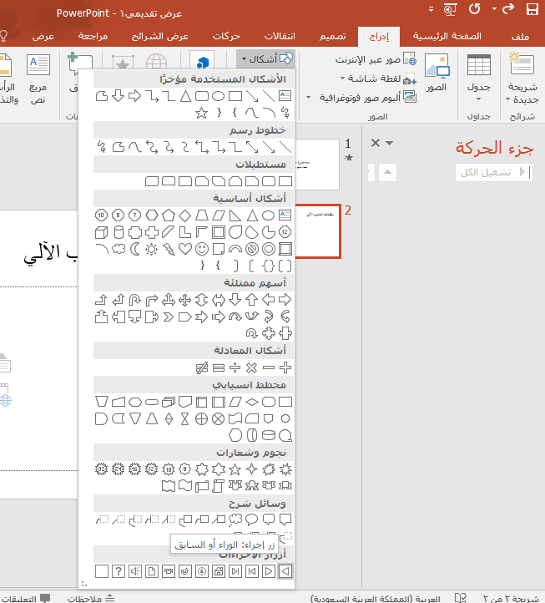
- الشريحة الرابعة :
- كتابة العنوان : البرامج Software
- كتابة النص التالي في يمين الشريحة على شكل قائمة نقطية (أنظمة التشغيل – البرامج التطبيقية)
- إدراج صورة مناسبة من اختيارك مع وضع إطار متقطع حولها .
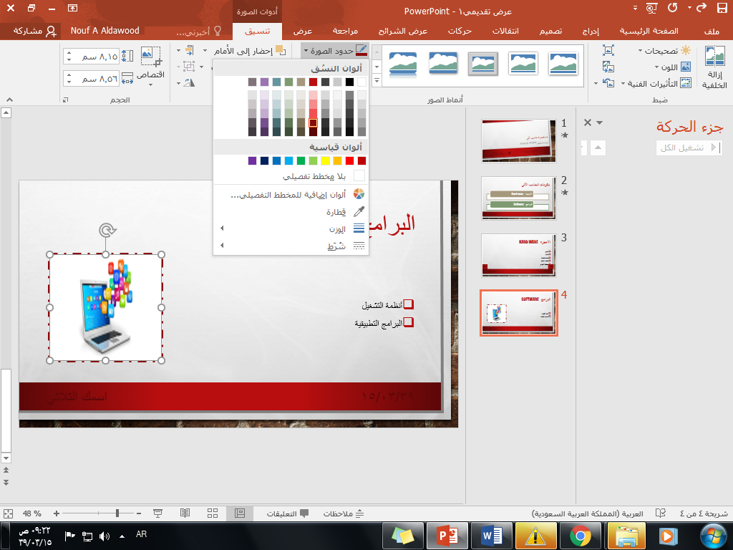

- وضع مرحلة انتقالية لكافة الشرائح مع ظهور صوت تصفيق عند الانتقال .
من انتقالات اختيار أي نمط ثم الضغط على تطبيق لكافة الشرائح وتغيير الصوت باختيار تصفيق

